MANUAL DE USUARIO PARA LA MIGRACIÓN MASIVA DE CONTRATOS EN DOMICILIACIÓN MISMO BANCO

Introducción

El objetivo de este documento es definir el procedimiento para utilizar el módulo 'Domiciliación Mismo Banco' en la plataforma Admin Canales. Para ello, se abordan dos áreas fundamentales:
· Carga masiva: Procedimiento para el registro de contratos de clientes.
· Consulta: Verificación y seguimiento de los resultados del proceso.

Carga Masiva de Contratos

Para realizar la carga masiva de contratos, acceda a la opción 'Operación Lotes Cobros Mismo Banco' en el Administrador de Canales. Dentro de esta sección, seleccione el botón 'Migración Masiva de Contratos' para desplegar la interfaz de carga de datos (ver Gráficas 1 y 2).

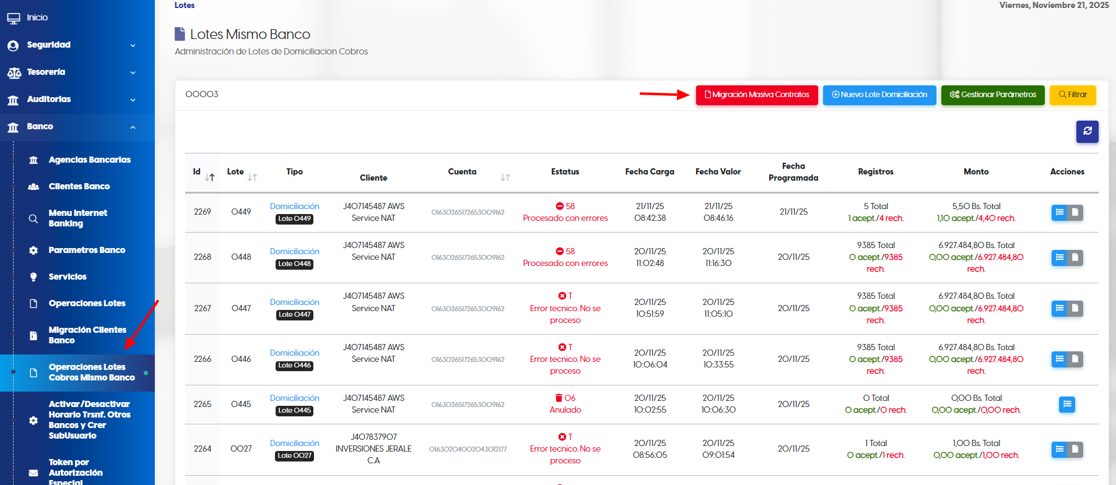
Gráfica 1. Acceso a la opción de Domiciliación Mismo Banco

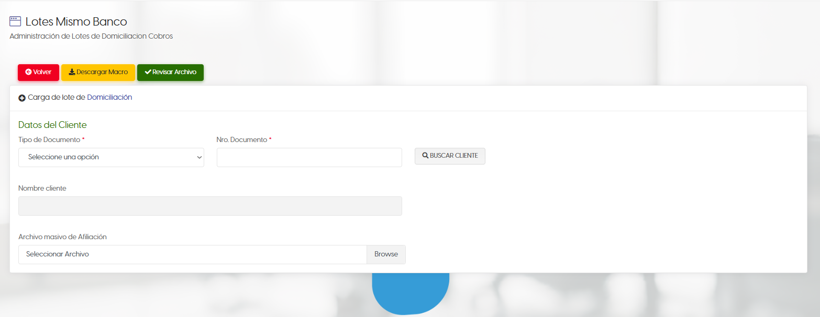
Gráfica 2. Formulario de Ingreso de datos para Migración de Contratos

La Gráfica 2 ilustra el formulario para la migración masiva. Su estructura es idéntica a la de carga por lotes, requiriendo la selección del cliente y el archivo correspondiente; además, permite descargar la macro oficial del proceso. Una vez ingresados los datos, el sistema validará la información y mostrará una pantalla de resultados. Al pulsar 'Enviar Migración', se iniciará el procesamiento y el sistema notificará el resultado; de ser exitoso, se proporcionará el número de lote generado (Gráfica 3).

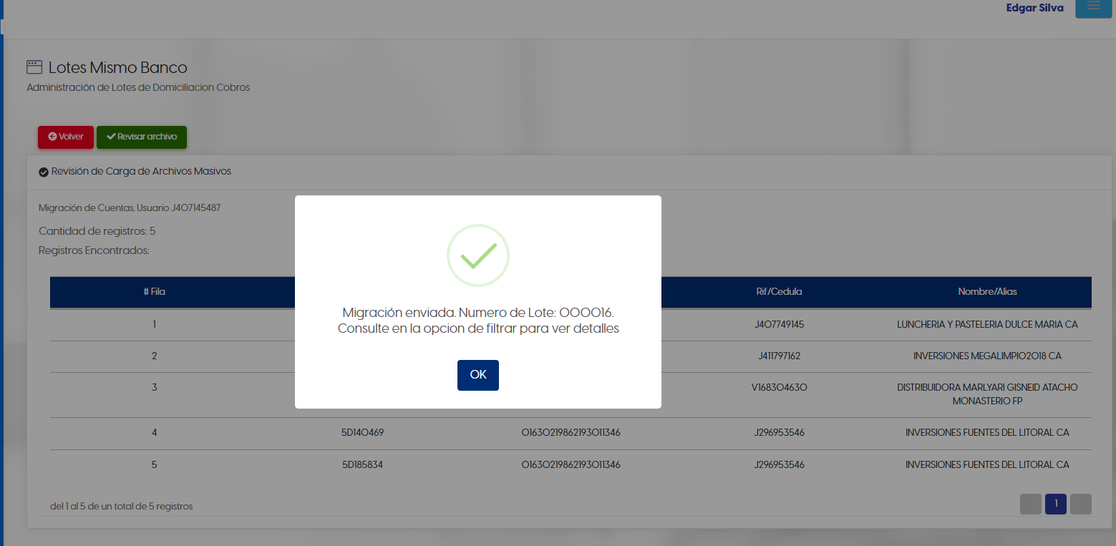
Gráfica 3 Resultado Exitoso de migración de contratos

Consulta de Resultado de la carga masiva.
Para consultar los resultados de la carga masiva, acceda a la sección de filtros en la pantalla principal de Domiciliación Mismo Banco (ver Gráficos 4 y 5), donde se desplegará la interfaz de búsqueda correspondiente.
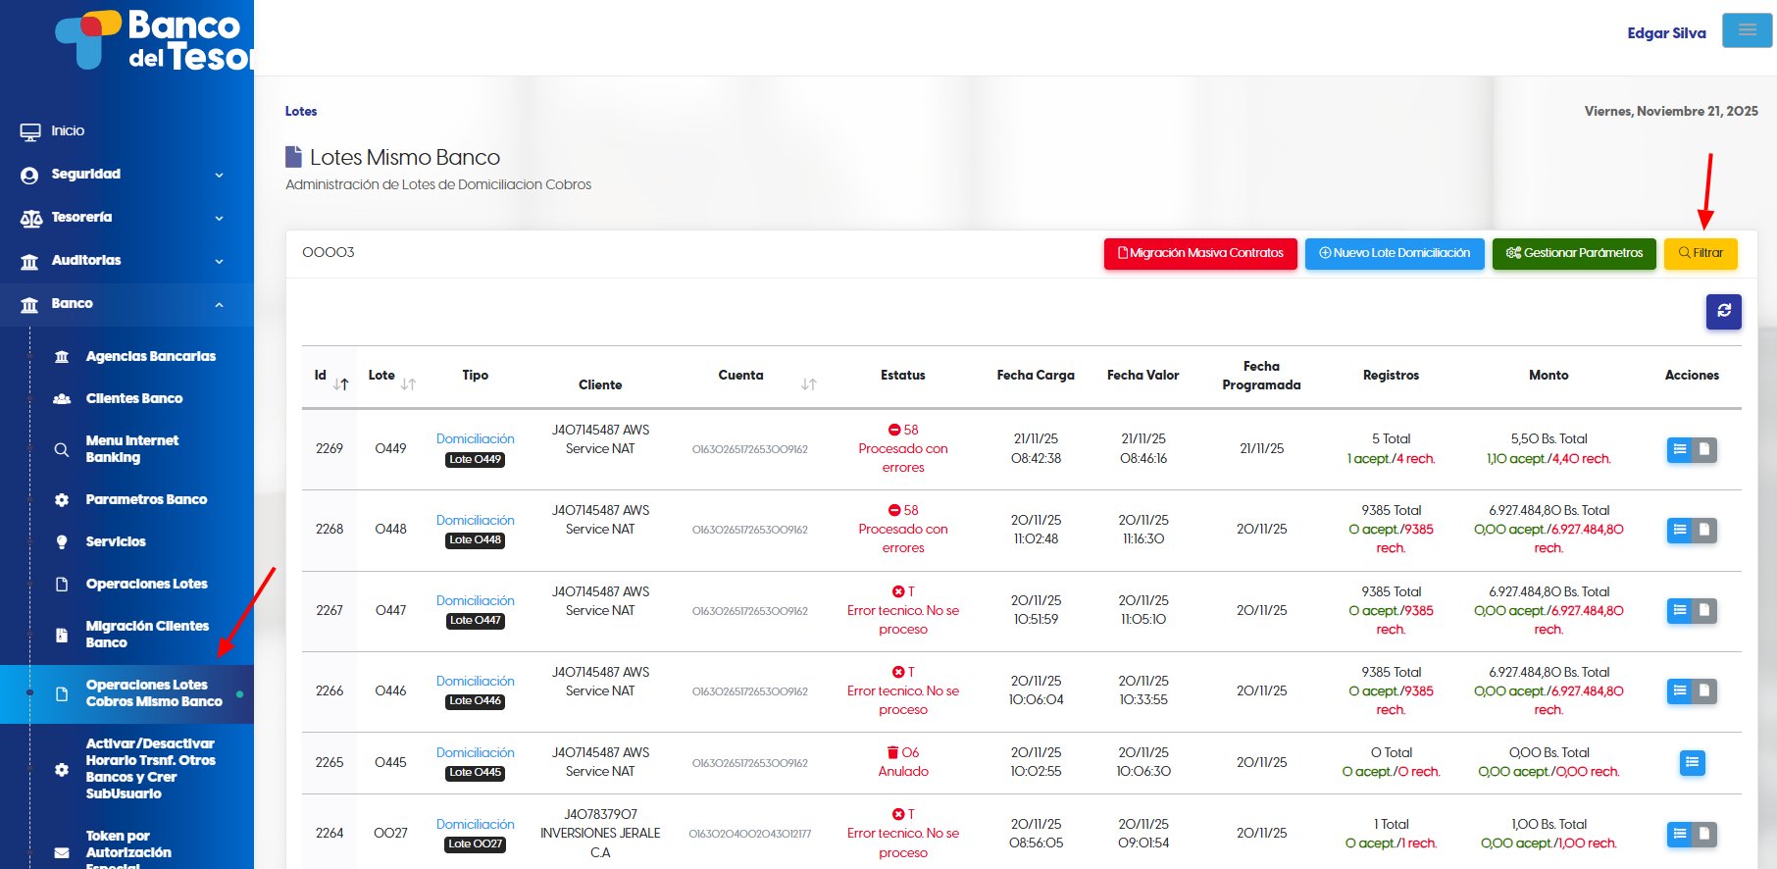
Gráfica 4. Acceso a la opción para consultas estatus de la migración

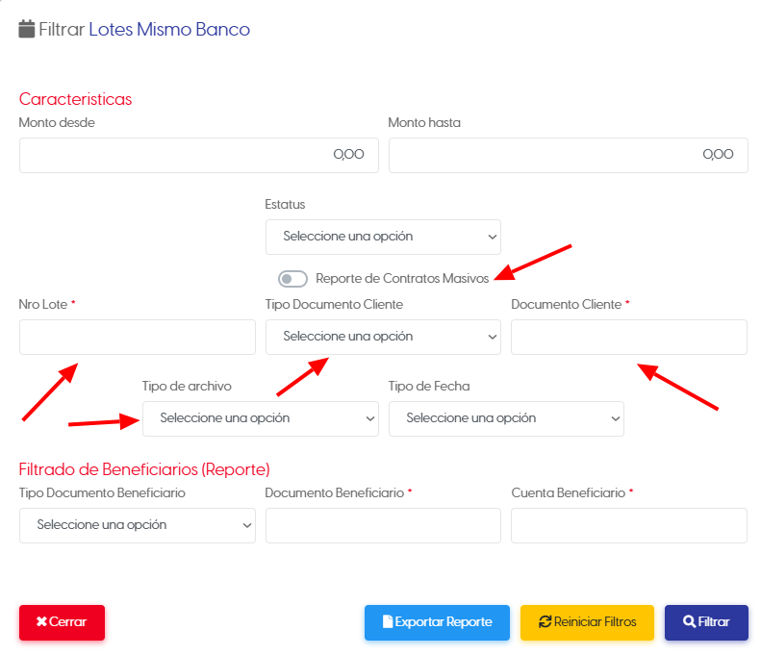
Gráfica 5. Pantalla para efectuar consulta de migración

En la pantalla de consulta de Domiciliaciones Mismo Banco, active la casilla 'Reporte de Contratos Masivos' e ingrese el número de lote y el documento del cliente. Posteriormente, elija el formato de salida (XLS o PDF) y haga clic en 'Exportar Reporte' para iniciar la descarga del documento.

